Molte informazioni su ciò che circonda il neonato, le trae dall'olfatto; a poche ore di vita il neonato può differenziare stimoli olfattivi. Il fatto di poter distinguere gli odori è importante per un neonato, perché lo aiuta a orientarsi verso la fonte di cibo, e lo aiuta a formare le prime forme di interazione sociale, in particolare nella formazione del legame di attaccamento con la madre. Un neonato di due settimane, nutrito con il biberon, si orienterà verso l’odore del seno di una donna che allatta, piuttosto che verso di quello di una donna che non allatta. La donna che allatta infatti, emana stimoli olfattivi accattivanti per un neonato che viene allattato artificialmente. Inoltre, a sei giorni il neonato preferisce il tampone impregnato dell’odore del seno materno piuttosto che un tampone impregnato dell’odore del seno di un’altra nutrice; il bambino preferisce quegli odori che associa a situazioni piacevoli. Quando altri canali sensoriali come quello visivo o uditivo non consentono una discriminazione chiara, l’olfatto consente già degli scambi invisibili.
Nel rapporto neonato-nutrice, anche quest’ultima registra gli odori e ne tiene conto. Uno studio scientifico ha dimostrato che il 60% delle madri di neonati da 1 ai 10 giorni, riconosceva la maglietta del proprio figlio in mezzo ad altre uguali di bambini della stessa età. Un altro esperimento ha dimostrato che 30 minuti di contatto diretto con il neonato delle prime sei ore successive al parto, sono sufficienti perché la madre stabilisca un riconoscimento olfattivo del neonato. Più l’emozione è intensa, più l’informazione olfattiva sarà memorizzata rapidamente.
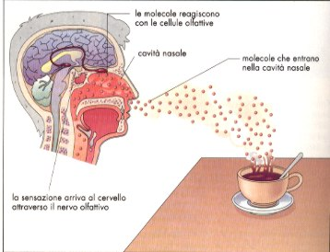
→ La funzione olfattiva nell'uomo si realizza per mezzo di strutture specifiche: i recettori degli stimoli, che si trovano nella mucosa nasale in numero variabile tra i 10 ed i 20 milioni, traducono l'informazione chimica in un impulso nervoso che percorre gli assoni emergenti dall'estremità basale delle cellule ricettorali, il segnale giunge ai bulbi olfattori, collocati al di sopra delle cavità nasali, qui avviene il contatto con il secondo neurone della via olfattiva, il quale proietta il proprio assone al sistema limbico, all'ipotalamo, all'amigdala ed alla cosiddetta corteccia olfattiva primaria dove vengono interpretati i segnali olfattivi.

Tratto da “Wikipedia”, 15/10/2010

